「113年度經濟部協助加工食品業者海外通路行銷」申請表樣張
附件一

公司統編*
公司名稱(中文)*
公司地址(中文)*
產業別
公司或工廠營業登記證*
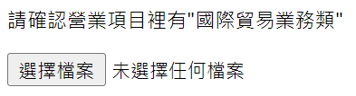
進出口實績*
請至以下查詢並截圖上傳https://fbfh.trade.gov.tw/fb/web/queryBasicf.do
- 如至網頁上查詢不到資料的，代表沒有進出口實績。
- 如為透過代理商或併櫃出口的，請出示代理商出口報單及貴司出貨單。
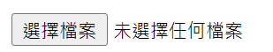
樣張
公司網址*
聯絡人姓名*
聯絡人電子郵件*
聯絡電話/分機*
公司型態*
公司簡介*
主要出口品項*
主要海外銷售通路*如：餐廳／批發／超市／電商等
2023年總出口額*如：20萬-30萬、100萬-150萬、1000萬-5000萬(美元)等
申請目標國出口外銷實績*如：出口至該國銷售額每年約多少？
切結書* 請至報名網頁下載"切結書"檔案，填寫後掃描上傳
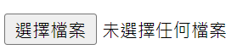
從何處得知本案資訊*

《下方撰寫活動企劃》
*已執行過112年度「臺灣食品全球GO躍升計畫-海外行銷輔導」及「輔導加工食品業者全球布局海外通路行銷」等二輔導案之企業，限申請新國家。
*每家企業以申請1場次為限。
辦理日期 |  | 例如：5/5-5/7
辦理國家 |  | 例如：新加坡
辦理通路型態 | 樣張 | 百貨公司、超級市場、連鎖超市、亞洲超市、大賣場、餐廳
辦理通路名稱 |  | 例如：華夏超市Fresh International Market、T&T大統華等
通路簡介 |  | 包含通路性質及規模，至少30字。例如：美國連鎖有機超市，美西共有10家分店等。
辦理地點(地址) |  | 地址(需填寫確實地址,以供外館現場查核)
是否為聯合推廣活動? |  | 是、否(聯合推廣活動係指，有其他臺灣企業於同一場地同一時間一起進行推廣活動)
主力推廣產品 |  | 寫大項目產品，若超過一項，以半形逗號","分隔
國外配合業者(合作意向書對象-代理商/通路商/批發商) |  | 實際於海外執行推廣活動者
國外配合業者聯絡人及聯絡方式 |  | 姓名/職稱/電話(含國碼)/ E-mail(外館查核用)
活動內容 |  | 請重點說明活動規劃，至少100字
預期成效 |  | 請質化及量化(預期採購額)
合作意向書 |  | 範例格式上傳

